Описание объекта недвижимости
Производственная база, расположенная на земельном участке общей площадью 9554 кв. м, расположенная по адресу: Алтайский край, г. Рубцовск, пер. Пионерский, 1.
Характеристика объектов недвижимости производственной базы | Площадь | Кадастровый номер
1.Нежилое помещение, пер. Пионерский, д.1, стр.1, пом.1. | 306,2 кв.м | 22:70:021219:360
2.Нежилое помещение, пер. Пионерский, д.1, стр.1, пом.2. | 153,0 кв.м | 22:70:021219:361
3.Нежилое помещение, пер. Пионерский, д.1, стр.1, пом.3. | 428,7 кв.м | 22:70:021219:362
4.Производственное здание, пер. Пионерский, д.1 | 2535,4 кв.м | 22:70:021219:244
5.Раздевалка строительного участка, пер. Пионерский, д.1. | 63,8 кв.м | 22:70:021219:56
6.Административное здание, пер. Пионерский, д.1. | 127,9 кв.м | 22:70:021219:54
7.Здание диспетчерской, пер. Пионерский, д.1. | 27,3 кв.м | 22:70:021219:55
8.Здание диспетчерской, пер. Пионерский, д.1. | 39,8 кв.м | 22:70:021219:61
9.Здание склада, пер. Пионерский, д.1. | 449,7 кв.м | 22:70:021219:60
10.Здание строительного участка, пер. Пионерский, д.1. | 99,0 кв.м | 22:70:021219:52
11.Земельный участок, пер. Пионерский, 1 | 9554,0 кв.м | 22:70:021219:1
Территория производственной базы ограждена, на въезде на территорию базы расположены ворота из металлической решётки. Кольцевой проезд вокруг базы отсутствует, автомобильный подъезд и место для парковки имеется, но без твёрдого покрытия. Производственная база не эксплуатируется, заброшена, частично разграблена, охраняется сторожем.
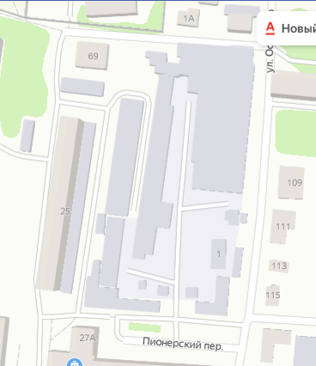
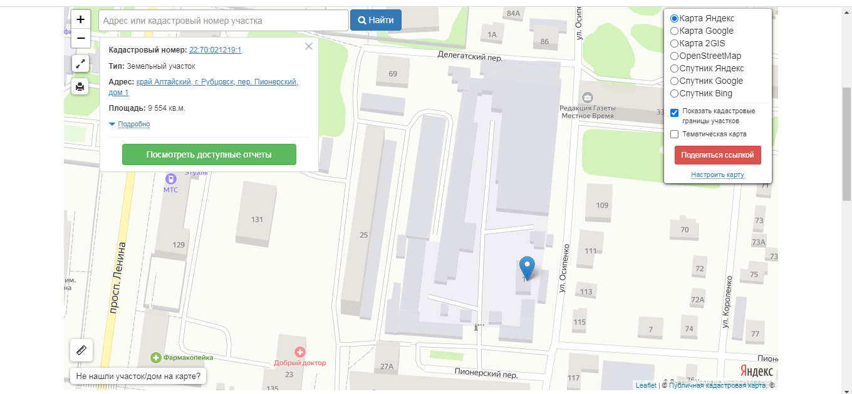
Количественные и качественные характеристики объекта оценки
Адрес объекта | Алтайский край, г. Рубцовск, пер.Пионерский, д.1
Наименование объекта продажи | Производственная база с земельным участком
1. Нежилое помещение, пер. Пионерский, д.1, стр.1, пом.1
Кадастровый номер здания | 22:70:021219:360
Год ввода в эксплуатацию | н/д
Общая площадь, кв.м. | 306,2 м²
Количество этажей здания | 1 этаж
Фундамент под наружные стены | Ленточный
Стены наружные | Кирпичные с нарушением кладки, трещинами
Кровля | Шифер, требуется ремонт и замена
проемы - | Оконные проемы – деревянные с отсутствием остекления, требуется замена, дверные проемы – металлические ворота – требуется ремонт (присутствует перекос)
Отделка помещений | Окраска стен водоэмульсионной и масляной краской, требует полного ремонта
Техническое состояние всего здания | неудовлетворительное, требуется ремонт, эксплуатация возможна после проведения необходимых работ.
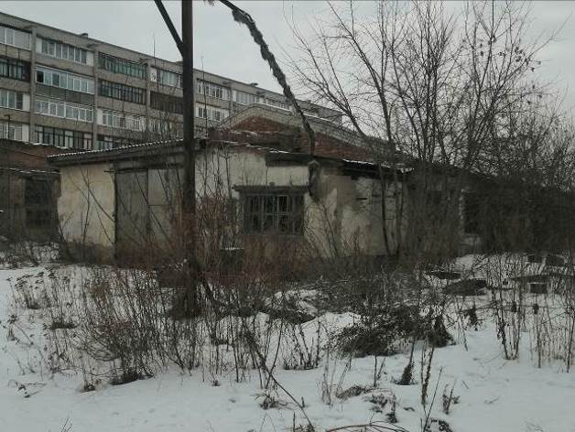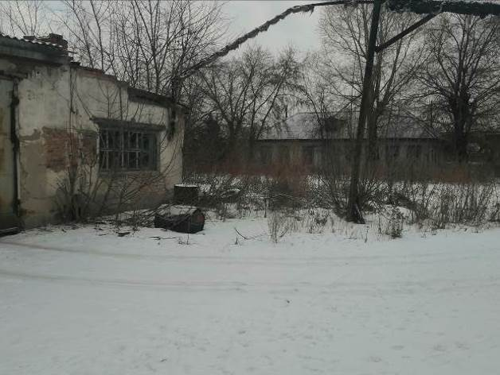
2. Нежилое помещение, пер. Пионерский, д.1, стр.1, пом.2
Кадастровый номер здания | 22:70:021219:361
Год ввода в эксплуатацию | н/д
Общая площадь | 153,0 м²
Количество этажей здания | 1 этаж
Фундамент под наружные стены | Ленточный
Стены наружные | Кирпичные с нарушением кладки, трещинами
Кровля | Шифер, требуется ремонт и замена
проемы - | Оконные проемы – деревянные с отсутствием остекления, требуется замена, дверные проемы – металлические ворота – требуется ремонт (присутствует перекос)
Отделка помещений | Окраска стен водоэмульсионной и масляной краской, требует полного ремонта
Техническое состояние всего здания | неудовлетворительное, требуется ремонт, эксплуатация возможна после проведения необходимых работ.
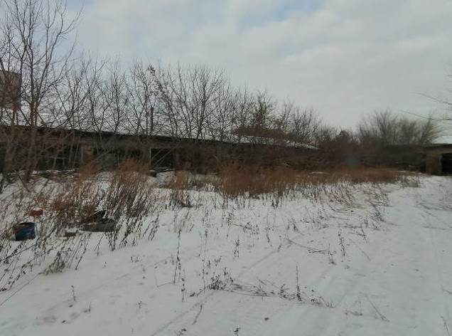
3. Нежилое помещение, пер. Пионерский, д.1, стр.1, пом.3
Кадастровый номер здания | 22:70:021219:362
Год ввода в эксплуатацию | н/д
Общая площадь | 428,7 м²
Количество этажей здания | 1 этаж
Фундамент под наружные стены | Ленточный
Стены наружные | Кирпичные с нарушением кладки, трещинами
Кровля | Шифер, требуется ремонт и замена
проемы - | Оконные проемы – деревянные с отсутствием остекления, требуется замена, дверные проемы – металлические ворота – требуется ремонт (присутствует перекос)
Отделка помещений | Окраска стен водоэмульсионной и масляной краской, требует полного ремонта
Техническое состояние всего здания | неудовлетворительное, требуется ремонт, эксплуатация возможна после проведения необходимых работ.
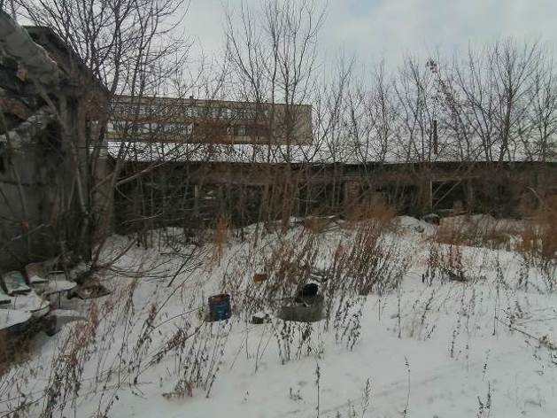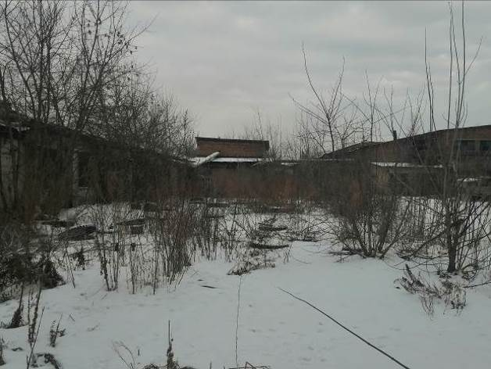
4. Производственное здание, пер. Пионерский, д.1
Кадастровый номер здания | 22:70:021219:244
Кадастровая стоимость | н/д
Год ввода в эксплуатацию | 2013 год
Общая площадь здания | 2535,4 м²
Количество этажей здания | 1 этаж
Фундамент под наружные стены | Ленточный
Стены наружные | Кирпич, железобетонные плиты – нарушение кладки, трещины, следы сырости
Перекрытия | Железобетонные
Кровля | Шифер, рулонная - требуется ремонт
Отделка помещений | Окраска стен – требуется полный косметический ремонт
Дверные заполнения | Металлические ворота и дверные проемы отсутствуют
Окна | Деревянные – требуется ремонт и замена остекления
Полы | Полы грунтовые
Инженерные сети | Отсутствуют
Техническое состояние всего здания | Состояние неудовлетворительное, требуется капитальный ремонт
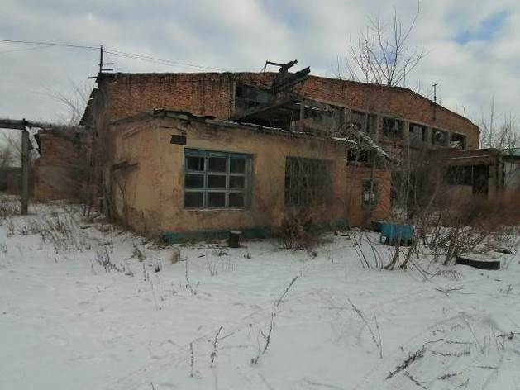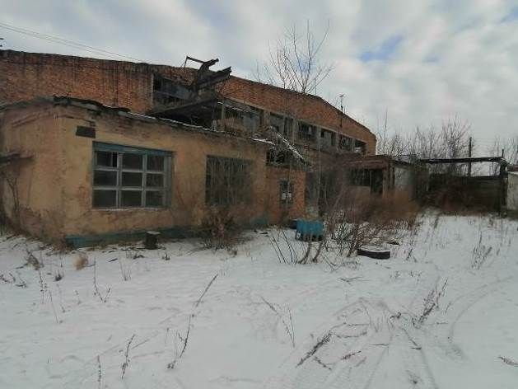
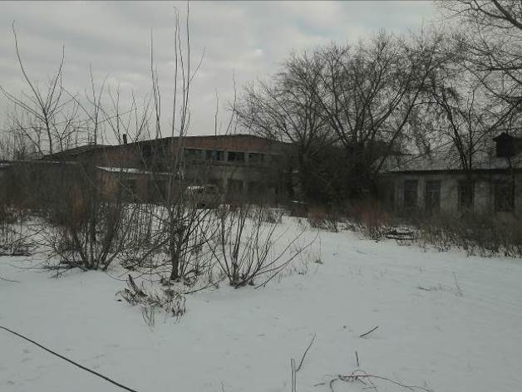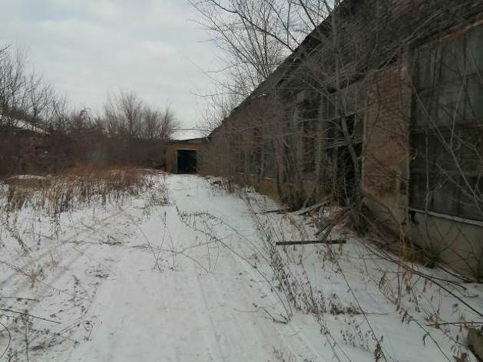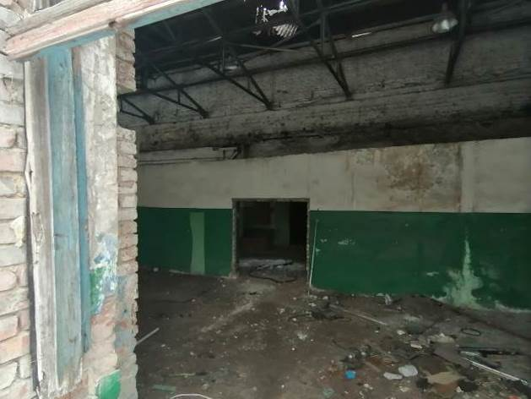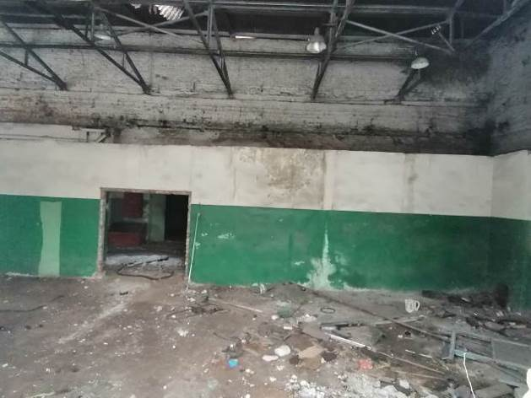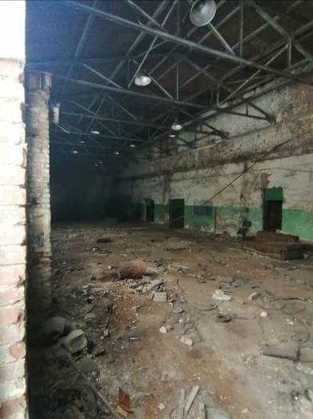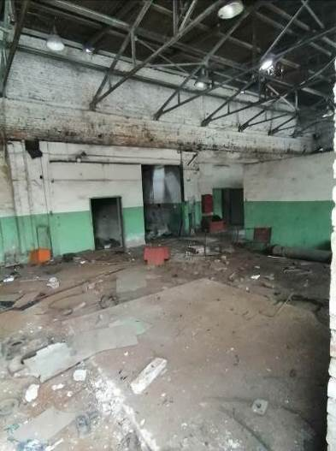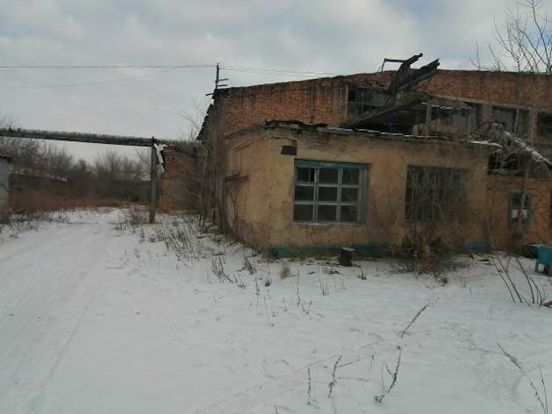

5. Раздевалка строительного участка
Кадастровый номер здания | 22:70:021219:56
Год ввода в эксплуатацию | н/д
Общая площадь здания | 63,8 м²
Количество этажей здания | 1 этаж
Фундамент под наружные стены | Ленточный, трещины
Стены наружные | Кирпичные толщиной 25 см, есть трещины
Кровля | Шифер, есть трещины
Отделка помещения | Внешняя – побелка, внутренняя – отсутствует
Техническое состояние всего здания | Удовлетворительное, требуется косметический ремонт
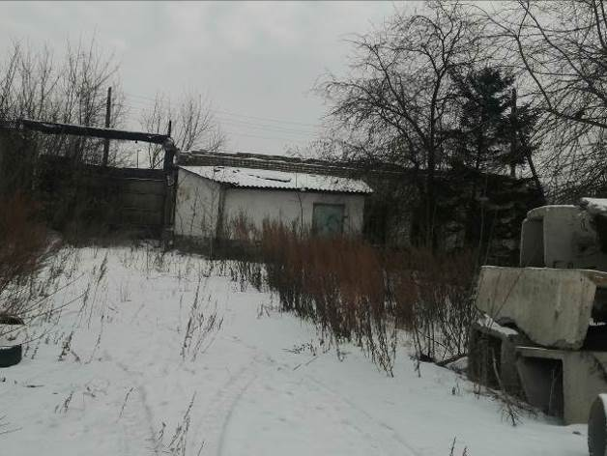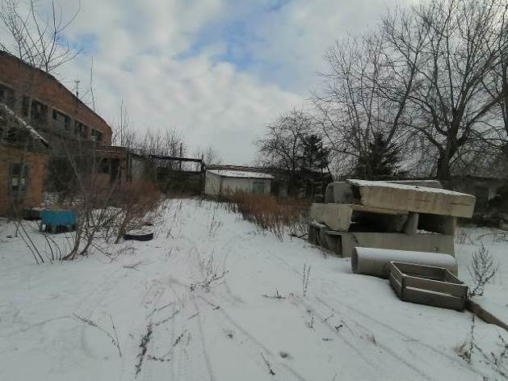
6. Административное здание
Кадастровый номер здания | 22:70:021219:54
Год ввода в эксплуатацию | 1950 год
Общая площадь здания | 127,9 м2
Количество этажей здания | 1 этаж
Фундамент под наружные стены | ленточный
Стены наружные | Рубленные
Перекрытия, кровля | Шифер
Отделка помещений | Внешняя – побелка, внутренняя доступ не предоставлен.
Дверные заполнения | Деревянные
Окна | Деревянные
Полы | Деревянные
Инженерные сети | Электроосвещение, отопление, водоснабжение – на момент осмотра отключены
Техническое состояние всего здания | Состояние среднее, пригодно к эксплуатации после ремонта
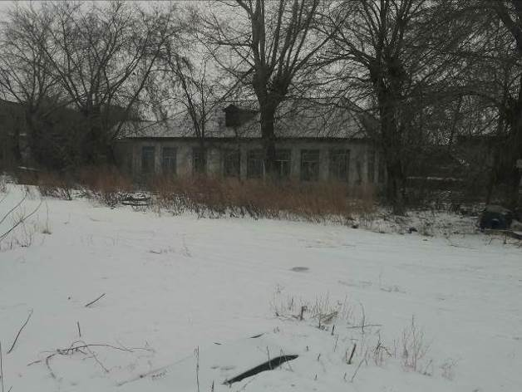
7. Здание диспетчерской
Кадастровый номер здания | 22:70:021219:55
Год ввода в эксплуатацию | 1975 год
Общая площадь здания | 27,3 м²
Количество этажей здания | 1 этаж
Фундамент под наружные стены | ленточный
Стены наружные | кирпичные
Техническое состояние всего здания | Состояние среднее, пригодно к эксплуатации после ремонта
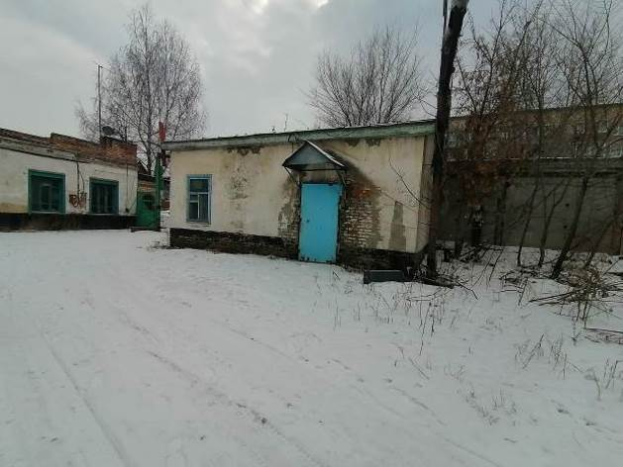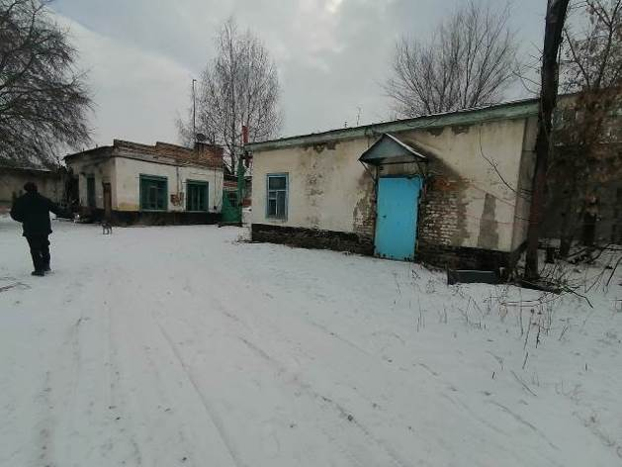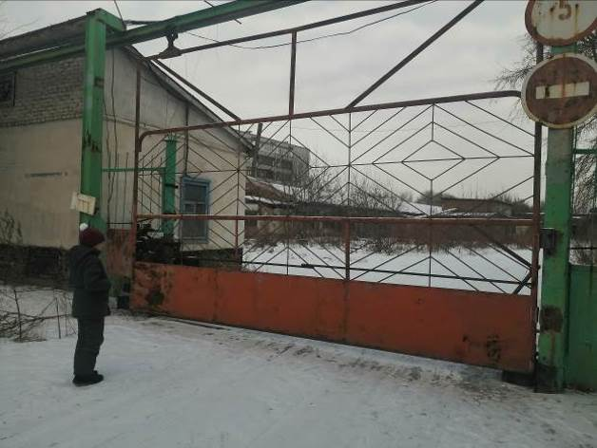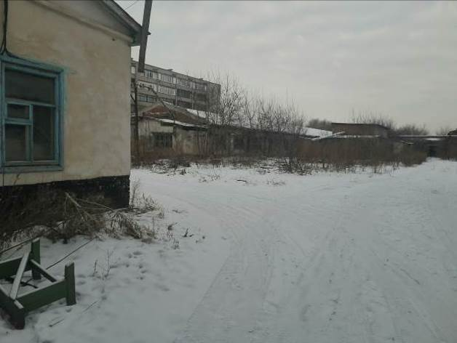
8. Здание диспетчерской
Кадастровый номер здания | 22:70:021219:61
Год ввода в эксплуатацию | 1970 год
Общая площадь здания | 39,8 м²
Количество этажей здания | 1 этаж
Фундамент под наружные стены | ленточный
Стены наружные | кирпичные
Перекрытия, кровля | шифер
Отделка помещения | Побелка, окраска
Дверные заполнения | Металлические двери
Окна | Деревянные
Полы | Деревянные
Инженерные сети | электроосвещение
Техническое состояние всего здания | Состояние удовлетворительное, пригодно к эксплуатации после косметического ремонта
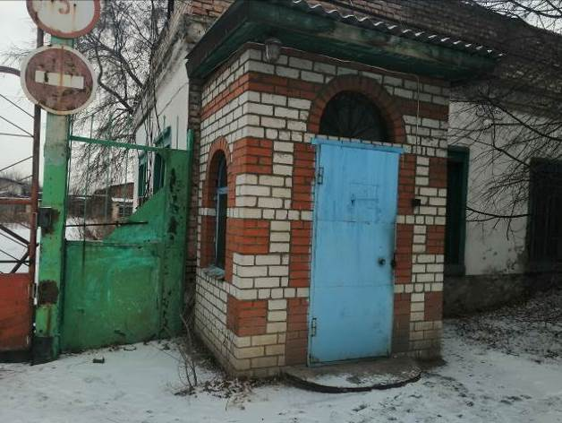
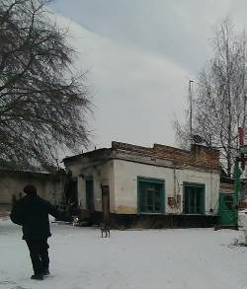
9. Здание склада
Кадастровый номер здания | 22:70:021219:60
Год ввода в эксплуатацию | 1956 год
Общая площадь здания | 449,7 м²
Количество этажей здания | 1 этаж
Фундамент под наружные стены | ленточный
Стены наружные | кирпичные
Перекрытия, кровля | шифер
Отделка помещения | Внешняя – Отсутствует, внутренняя – доступ не предоставлен
Дверные заполнения | Металлические ворота
Окна | Деревянные с решетками
Полы | Полы грунтовые
Инженерные сети | Электроосвещение
Техническое состояние всего здания | Состояние удовлетворительное, пригодно к эксплуатации
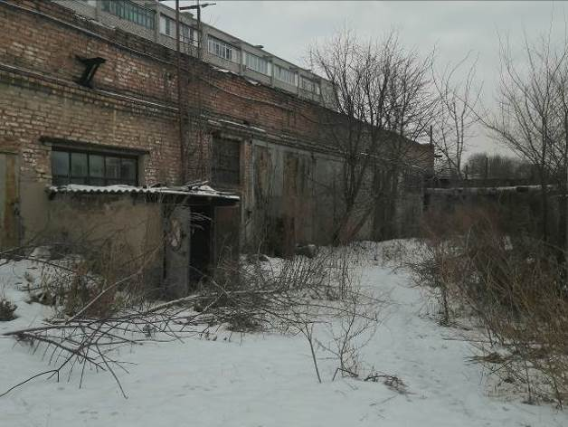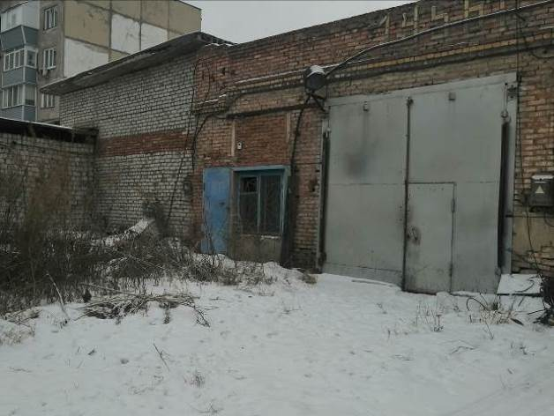
10. Здание строительного участка
Кадастровый номер здания | 22:70:021219:52
Год ввода в эксплуатацию | 1957 год
Общая площадь здания | 99 м²
Количество этажей здания | 1 этаж
Фундамент под наружные стены | Ленточный
Стены наружные | Кирпичные
Перекрытия, кровля | шифер
Отделка помещения | Отсутствует
Дверные заполнения | Металлические ворота, украдены
Окна | Деревянные, требуется ремонт и замена
Инженерные сети | Электроосвещение
Техническое состояние всего здания | Состояние неудовлетворительное, требуется ремонт
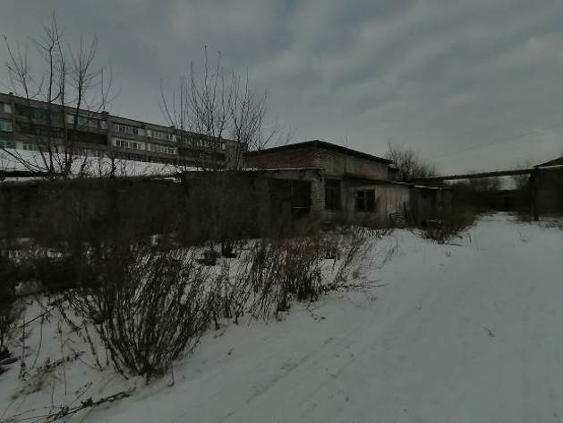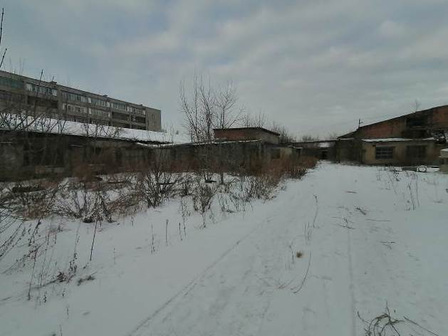
11. Земельный участок
Общая площадь участка | 9554 м²
Кадастровый номер | 22:70:021219:1
Категория земель | Земли населённых пунктов
Разрешенное использование | Для обслуживания зданий административно-производственного назначения
